**MPM、PERA、PDM系统集成需求反馈**

# 业务需求描述

MPM根据如下图所示的WBS结构分解任务，“方案设计”对应于PERA平台中的**流程项目**；而“控制律设计”、“安全性设计”、“软件设计要求”、“控制器设计要求”、“机械液压设计要求”、“稳定性设计”、“测试性设计”、“保障性设计”等对应于PERA平台中的方案设计流程项目的**研发活动节点**；“五性设计”对应于PERA平台中的**子流程**。



图1 WBS结构分解示意图

MPM中下发任务时，WBS每一个任务都下发到每一个人，比如方案设计下发给杨刚，控制律设计下发给高亚辉，软件设计要求下发给陈玉枫；

**PERA中接收到MPM任务时，只有杨刚接收到“方案设计”任务时，才可以建立流程项目。**杨刚建立流程时，包含“控制律设计”、“安全性设计”、“五性设计”、“控制器设计要求”、“机械液压设计要求”、“软件设计要求”等6个活动节点，并设置相应活动节点的交付物。（在MPM中下发任务给杨刚时，应包含对其下面的WBS任务计划的说明信息，或者在PERA中能够获取“方案设计”下面的WBS结构，依此建立研发流程。）其中，**在定义“五性设计”任务时，将“稳定性设计”、“测试性设计”、“保障性设计”等三个活动节点的信息作为其任务说明。**

**其他设计人员在PERA中接收到任务后，不能建立流程项目，只能等待“方案设计”流程的对应活动节点到达才能开始执行任务。**

其中，闻伟在PERA中开始“五性设计”时，做流程分解，把它转换为子流程，**并添加“稳定性设计”、“测试性设计”、“保障性设计”等三个节点，并设置相应的交付物。**

# PDM返回文档状态及URL变更

**原来方案为：**PERA通过MPM读取PDM中的文档URL时，PDM仅返回已归档的URL，否则返回为空，如果URL为空则PERA不记录该URL，该任务节点也不能提交完成。

**新方案为：**PERA读取PDM中的文档状态和URL时，不论什么状态都返回，返回信息包括URL和文档状态，**并将文档状态和URL保存到PERA平台数据库中**，仅当文档状态为已归档时，该任务节点才能提交完成。

# MPM下发任务信息需扩展

MPM下发任务到PERA中，除原来的任务名称、执行人、计划时间、产品名称交付物列表等信息外，还应包括型号信息、阶段信息、计划管理员等。

其中，MPM中型号信息对应于PERA中的流程项目的型号信息，MPM中的阶段信息对应于PERA中的流程项目的阶段信息，MPM的中计划管理员对应于PERA中的流程项目的项目管理员，MPM中任务名称对应于PERA中的项目名称。

# PERA中新建、查看项目信息页面中的“项目”替换为“任务”

项目名称更名为“任务名称”，项目主管更名为“任务主管”，项目管理员更名为“任务管理员”，项目描述更名为“任务描述”，项目代号更名为“项目型号”。

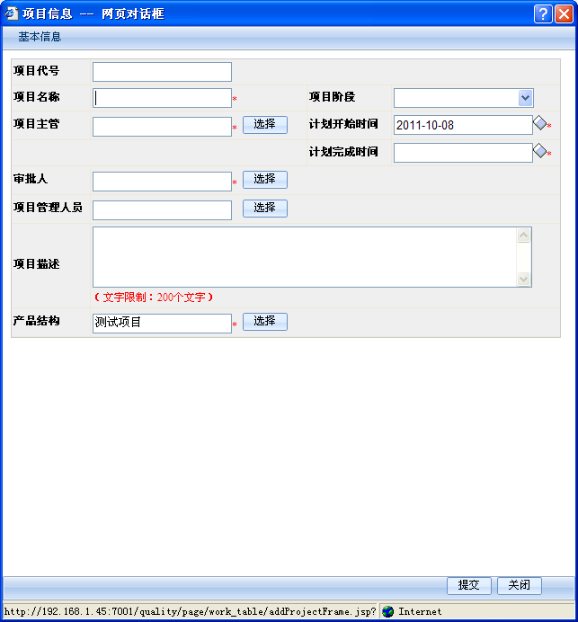

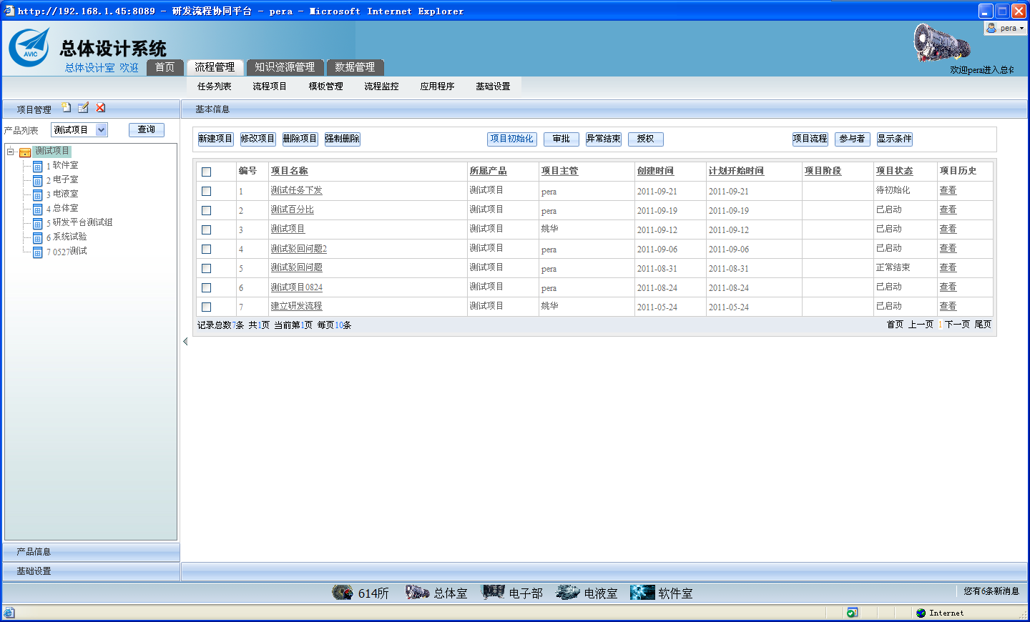

**本部分名字变更的原则就是与MPM中的名称保持一致，让用户感觉是一个系统，不能存在让用户感觉不清楚名字。**

**针对上述4项变更，如果有不清楚的地方，请给我们联系，谢谢！**

**操作流程：**

1. **下发研发任务**
   1. 下发任务时，会包含本身及其下面的**一级**子任务。
   2. 任务下发后，其直属上级任务和其子任务不会再次下发。**（保证任务不会重复执行）**
   3. 下发任务应包含必要的信息：除原来的任务名称、执行人、计划时间、产品名称交付物列表等信息外，还应包括型号信息、阶段信息、计划管理员等。
   4. **下发任务时应附带任务的说明信息。（如：需要分解子流程的内容）**
   5. **接收研发任务时，只接收研发任务本身和其下一级子任务，往后的层级任务不再接收。**
2. **创建项目**
   1. 领取任务手动创建项目，项目的基本信息自动代入。
3. **项目初始化**
   1. 项目初始化时，自动代入接收到的WBS结构创建流程，WBS信息需要自动带入到活动节点中，**同时允许用户更改流程结构。**
   2. **流程定义时，默认加载的WBS任务是并行结构。**
   3. **保存流程后，以保存的流程为准，不再重新获取WBS结构。**
   4. **如果MPM系统中对于已下发的任务其子任务还可以进行结构上的变更（如：WBS分解，删除、变更），则应考虑提供取得子任务的接口以供PERA系统创建流程时取得最新的WBS结构。但创建完流程后，MPM系统的变更则不再自动记入流程结构。MPM系统调用PERA的接口发送消息通知项目主管变更流程。**
4. **项目启动**
5. **任务执行**
6. **PDM文档**
   1. PERA读取PDM中的文档状态和URL时，不论什么状态都返回，返回信息包括URL和文档状态，并将文档状态和URL保存到PERA平台数据库中，仅当文档状态为已归档时，该任务节点才能提交完成。
   2. 当PDM的文档已归档后，需要**手动**点击页面的获取按钮，重新获取文档信息，当文档状态为已归档时，该任务节点才能提交完成。
7. **流程分解**
   1. 用户查看任务的说明信息，根据任务要求进行必要的操作。
   2. 如果说明中含有分解任务的信息时，需要用户**手动**做流程分解，把它转换为子流程，并添加“稳定性设计”、“测试性设计”、“保障性设计”等三个节点，并设置相应的交付物。
   3. **系统不对任务说明中的内容做强制性要求。**
8. **项目结束**

**注意事项：**

1. 下发研发任务时，需要保证下发过的研发任务，其**直属上级任务和本身的所有下级任务**不能再次下发。
2. 接收研发任务时，只接收研发**任务本身和其下一级子任务**，往后的层级任务不再接收。
3. **下发任务时应附带任务的说明信息，（如：需要分解子流程的内容）以便作为流程定义和执行任务时的操作说明。**
4. **流程定义时，默认加载的WBS任务是并行结构。**
5. **流程定义时，不做强制性要求，可以任意修改。（包含MPM系统中下发的子任务）**由此导致的MPM系统和PERA系统的不一致，需要用户**手动**修改。
6. **如果该任务是需要在后续分解的话，其子任务的交付以文字说明形式记录在任务说明中，不能提前在流程中定义。（初始化时，需要判断所有的交付物是否设置完成）**
7. **如果MPM系统中对于已下发的任务其子任务还可以进行结构上的变更（如：WBS分解，删除、变更），则应考虑提供取得子任务的接口以供PERA系统创建流程时取得最新的WBS结构。**
8. 保存流程后，**以保存的流程为准**，不再重新获取WBS结构。**MPM系统的变更则不再自动记入流程结构。MPM系统需要调用PERA的接口发送消息通知项目主管变更流程。**
9. 如果说明中含有分解任务的信息时，需要用户手动做流程分解。**系统不对任务说明中的内容做强制性要求。**
10. 存在交付物的流程任务执行式，当PDM的文档已归档后，需要**手动**点击页面的获取按钮，重新获取文档信息，当文档状态为已归档时，该任务节点才能提交完成。
11. **流程本身的任务没有父子关系（层级关系），所有反馈给MPM的任务节点只有一个层级。**

**MPM需要支持：**

1. **下发研发任务时，需要保证下发过的研发任务，其直属上级任务和本身的所有下级任务不能再次下发。**
2. **接收研发任务时，只接收研发任务本身和其下一级子任务，往后的层级任务不再接收。**
3. **下发任务时应附带任务的说明信息，（如：需要分解子流程的内容）以便作为流程定义和执行任务时的操作说明。**
4. **如果MPM系统中对于已下发的任务其子任务还可以进行结构上的变更（如：WBS分解，删除、变更），则应考虑提供取得子任务的接口以供PERA系统创建流程时取得最新的WBS结构。**
5. **保存流程后，以保存的流程为准，不再重新获取WBS结构。MPM系统的变更则不再自动记入流程结构。MPM系统需要调用PERA的接口发送消息通知项目主管变更流程。**
6. **流程本身的任务没有父子关系（层级关系），所有反馈给MPM的任务节点只有一个层级。**